Қазақстанның
Егемендік кезеңіндегі сәулет өнері

Егемендi Қазақстанның архитектурасының дамуы (1991 - бас ХХIв. ) екi кезеңнен тұрады:

- Бiрiншi бес (1991 1996 ) жылдықта тәуелсiздiк алғаннан кейiнгі уақыт қамтылады және Алматы ғимараттарына қатысты - «Оңтүстiк астанасы» - ескерткiштер қатары және қазiргi архитектуралық комплекстердің салынуы;
- Астананың Алматыдан Астанаға1997 жылы кең ауқымды жайғасумен тасымалдауға қатысты және жаңа мемлекет ортасының жобалануы.
Архитектура - кез-келген мемлекеттің мәдениеті, қазiргi даму туралы және тарихы туралы ең бай ақпараттың көзі. Қазақстан көп ғасырлар бойында көптеген тайпалар мен халықтар үшiн туған жер болды. Қазақ жерi өзiнiң бай архитектуралық мұрасын сақтап келуде. Қазақ елі бұрынан Шығыс пен Батысты қосқан көпір іспетті.
Қазақ архитектурасының ерекшелiгi ол жаңа мен өткеннің тығыз байланысуында. Қазақстанның архитектурасының дамуына қарап ежелгі сәулет өнерінің әсерін байқауға болады.
Астана – әлемнің жаңа кереметі
Көз алдымызда көркейіп жатқан жас астана Қазақстан халқының алға басуы мен шығармашылығының белгісі. Архитектуралық тұжырымдамасын жасауда қалаға евразиялық келбет беру туралы Нұрсұлтан Назарбаевтың ойы ескерілді.
Астананың бас жоспарының авторы әйгілі жапондық архитектор Кише Куросава болды. Курокаваның бас жобасы бойынша архитектуралық ансамбльдар өз бойында қазiргi әрлендiру және азиялық рең болады.
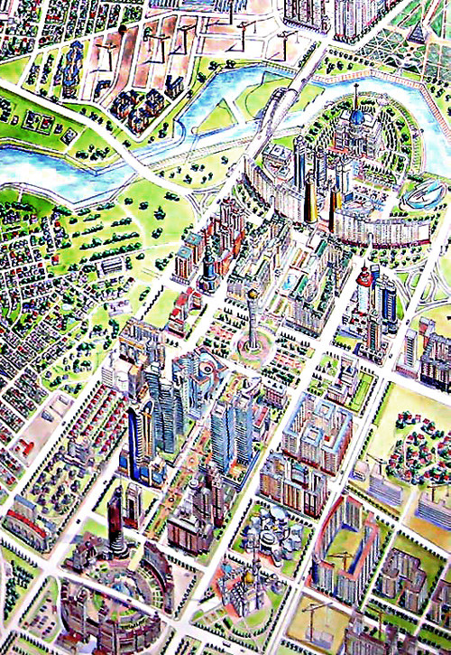

Жанпондық архитектор жасаған
Астананың бас жоспары
Астана қаласы – дәстүр мен жаңашылдықтың, ескі мен жаңаның бірдей, бірегей тоғысқан қаласы, ғимараттардың сыртқы болмысы мен табиғи үлгісінің, тұрғындар мен транспорт құралдарының өзара үйлесім тапқан қаласы. Астана қаласы заманауи архитектура мен кеңестік архитектураның өзара үндестігіне құрылған, жобаланған. Қаланы қақ ортасынан – Шығыс пен Батысқа бөлген Есіл өзенінің жан-жағына жағалай көшеттелген кең серуенбақ қалаға көрік беріп қана тұрған жоқ, қоңыр салқынға да бөлеп тұр.

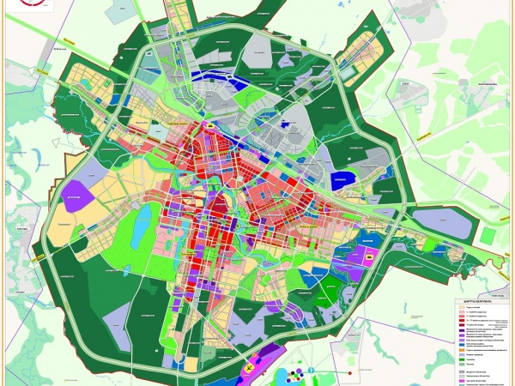
Еліміздің сәулет кешендері ішінен, екінші мыңшылдықтың соңында соғылған, тәуелсіздік пен егемендіктің айнымас белгісіне айналған Президент Резиденциясы (1995) мен Алматы қаласының орталық алаңында тұрғызылған Тәуелсіздік Монументі (1996) ерекше көзге түседі.

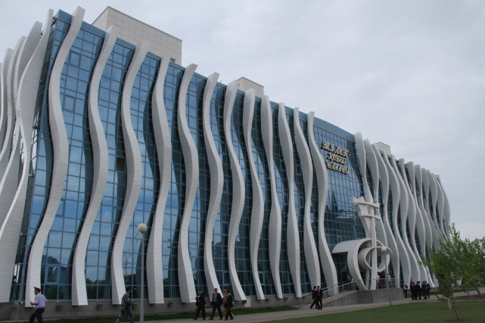
Ақмырза Рүстембеков – халықаралық байқауларда бірнеше рет марапатталған, Қазақстанның басты символына айналған «Астана-Бәйтерек» жобасының жетекшісі әрі идея авторы. Ақмырза Рүстембеков Алматы қаласындағы «Silk Way» сауда орталығының, сонымен қатар Алматы мен Бішкек қаласындағы көптеген тұрғын үйлердің авторы. 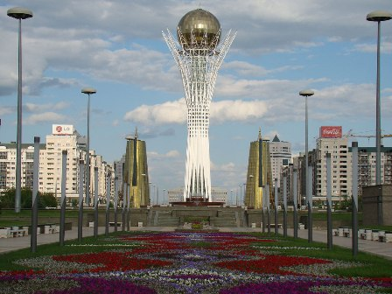
Шоқан Матайбеков. 2005-2007 жылдар аралығында Астана қаласының бас архитекторы болып қызмет атқарды. Көптеген танымал сәулет нысандарының авторы, соның ішінде «Тілеп қобыз сарайы» салтанат сарайы, «Сулы-жасыл бульвар» көпфункционалды кешені, «Солтүстік шұғыласы» атты тұрғын үй кешені, министрлер үйі, Астана қаласындағы эталон орталығы кешені мен басқа да құрылыс нысандары аталмыш автордың идеясынан туған. Сәулетшілердің ой-қиялынан туған кез келген ғимарат, құрылыс, шындап келгенде, өнер туындысы саналады, ал өнер – сәулет өнері деп аталады. Шоқан Матайбек есімі шетелде де танымалдыққа ие.

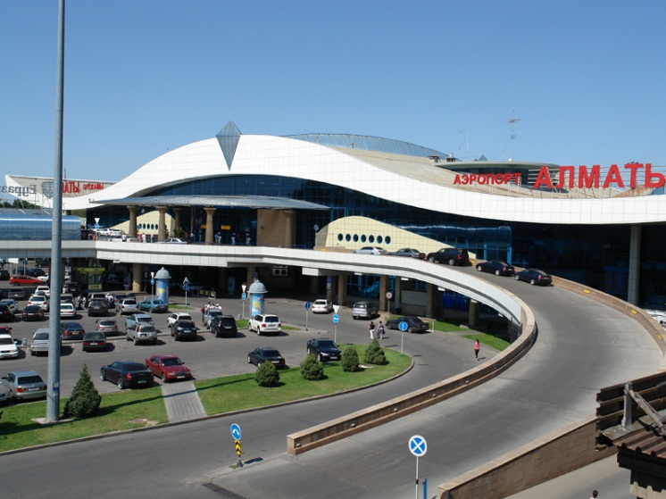
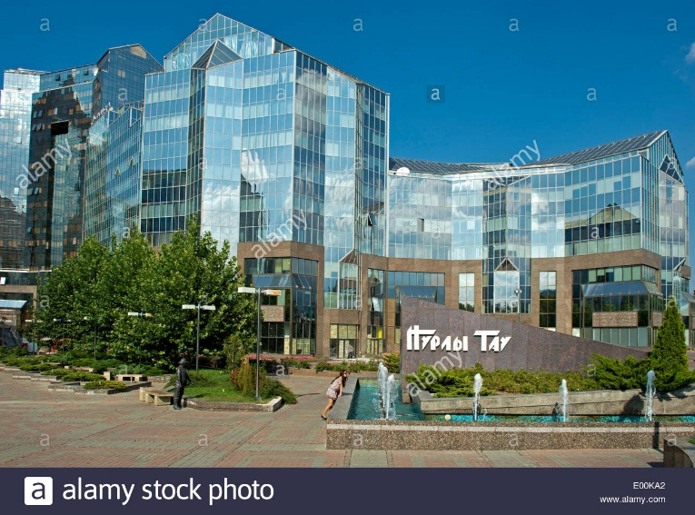
Сұлтан Баймағамбетов. Алматы қаласы сәулет департаментінде 16 жыл басшылық қызметін атқарды, қаланың бас сәулетшісі болды. Қазақстан президенті резиденциясының, Алматы қаласындағы Орталық мешіт пен Алматы Әуежайының, «Нұрлы Тау» көпфункционалды кешенінің, Жамбыл Жабаев пен Абылай Хан ескерткіштерінің, өзге де оңтүстік астананың көптеген сәулет кешендерінің авторы.

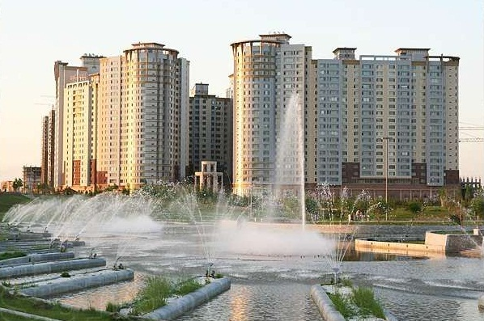
Болат Құспанғалиев. Қ.Сәтбаев атындағы ҚазҰТЗУ деректеріне көз жүгіртсек, Болат Құспанғалиевтің 2000 жылы архитектура саласында докторлық диссертация қорғай отырып қазақтың алғашқы сәулетші докторы атанған ғалым екендігін көреміз. Аталмыш тұлғаның басқаруымен әрі жетекшілігімен 20-дан астам жоба орындалған. Олардың қатарында «Хайвилл Астана» көпфункционалды тұрғын үй кешені, Астана қаласындағы «Белый Лайнер» әкімшілік-тұрғын үй кешені, «Алматы қала» ("Apple Town") көпфункционалды тұрғын үй кешені сәулет құрылыстары бар.

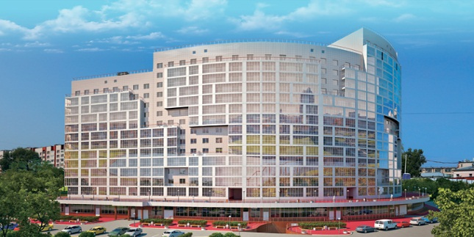
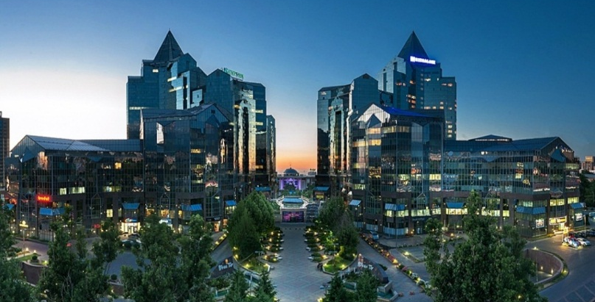
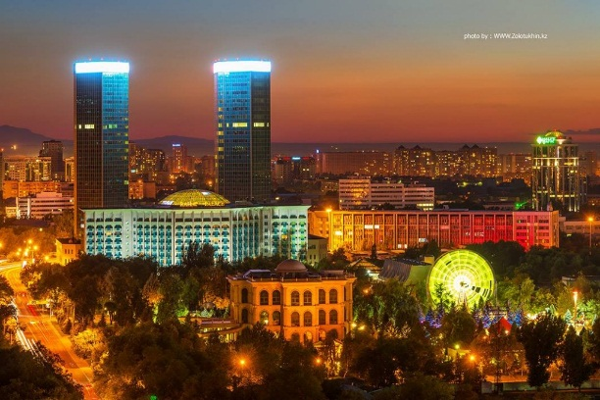
Тоқтар Ералиев – жаңа астананың алғашқы бас сәулетшісі. «Нұрлы Тау» көпфункционалды орталығы, стратегиялық зерттеу институты, Алматы қаласындағы «Рахат Тауэрс» (қазіргі «Алматы Тауэрс») ақпараттық технология паркі мен бизнес-орталығы жобаларының авторы, Ауған соғысына қатысқан қазақстандық шаһид жауынгерлерге арнап тұрғызылған ескерткіш жобасының бірлескен авторы.

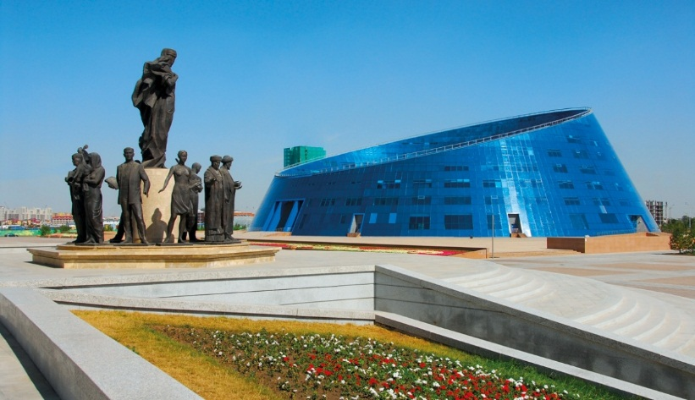
Сағындық Жанболатов. Сәулетшінің авторлығымен салынған құрылыс нысандары арасынан Қазақ Ұлттық өнер унивсерситеті (бұрынғы Қазақ ұлттық музыка академиясы аталған) ғимараты мен Хазірет Сұлтан мешітін айтса болады. Қазақ Ұлттық өнер унивсерситетінің бірегей ғимараты рояль музыкалық аспабының ақ-қара клавиштері түрінде жасалып салынған. Ал мешіт ғимараты қазақтың ұлттық ою-өрнектерін қолдана отырып дәстүрлі ислам стилінде салынған. Университет ғимаратының ауданы – 17 м² , ал мешіттің территориясы – 11 гектар.

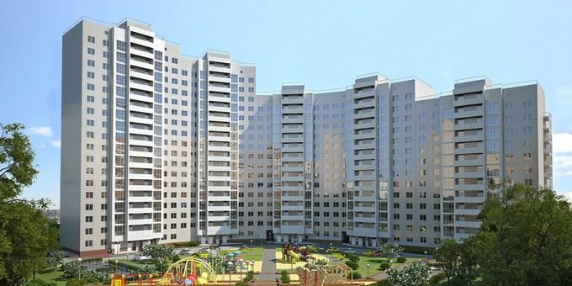
Төлеген Әбілда. Сәулетшінің атын танытатын басты ғимарат – Астана қаласындағы цирк құрылысы. Өзге планеталықтардың ұшқыш кемесіне ұқсайтын цирк сұлбасы тек астана тұлғындарының ғана жүрегін жаулап қоймады, шетелдік қонақтардың да көңілінен шықты. Көрермен залында 2000 орындығы бар бұл цирк – Астана қаласындағы көрікті орындардың бірі. Төлеген Әбілда сонымен қатар, Астана қаласындағы үкімет үйі мен «Вайхан Үйі» қауым мешітінің, Алматы қаласындағы «Метро» ойын-сауық орталығының серіктес авторы саналады.
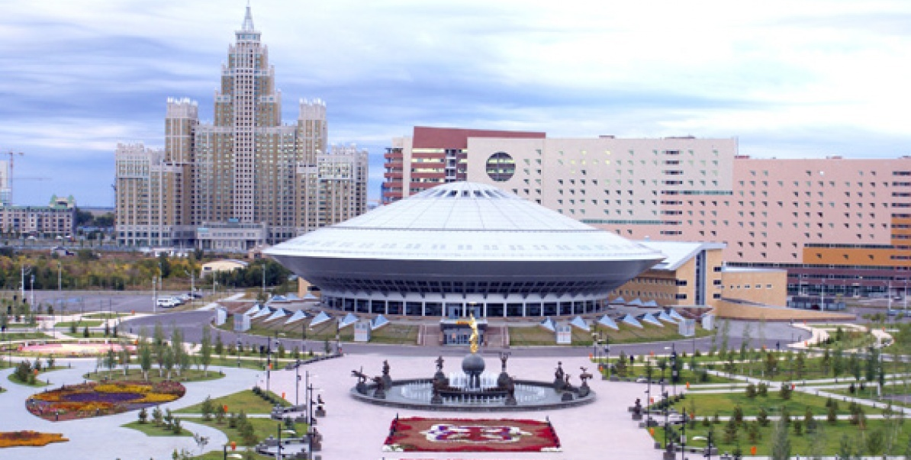

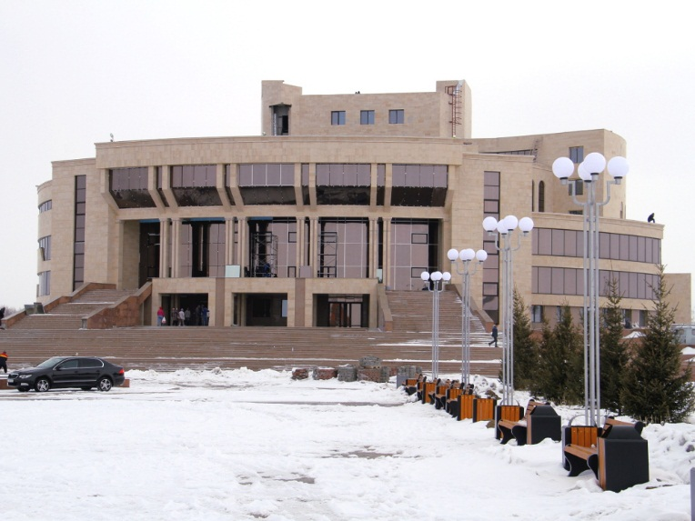
Өскемен қаласындағы театр. Мұндай құрылысы ерекше театр ғимараты Қазақстанның өзге аймақтарында салынбаған. Театрдың негізгі көрермен залында 600 орын, ал қосымша репитиция залында 150 орын бар. Театр әрбірі алты метрден тұратын 4 деңгейден (қабаттан) тұрады. Ең соңында студиялық-репетициялық зал фойесі мен көрме астаушасы (кулуар) салынады дейді Александр Волков. Сонымен қатар, архитектордың айтуынша, 50 орындығы бар кафетерий, арнайы жасақталған медпункт, экспозициялық үй-жай жасалады.

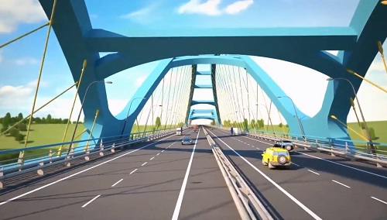
Павлодар қаласындағы Арқалы көпір жаңа технологияны – кеменің темір арқаны тәрізді иілгіш аспаны қолдану арқылы салынды. Көпірді салуға 13,5 мың тонна металл, 150 мың кубметр бетон қолданылды. Құрылысты салуға 1800 адам, 700 техника және 100-ге жуық кіші және орта бизнес өкілдері қатыстырылды. Көлік жолы «Нұрлы жол» бағдарламасы бойынша салынып бітті.

Тараз қаласындағы Спорт Сарайы. Сарайды салуға жұмсалған көлемді жұмыстардың көпшілігі негізгі және қосымша үй-жайларды техникалық және функционалды байланыстарын орнатумен байланысты. Ғимараттың сыртқы бөлігін салуда зауытта жасалған сэндвич-панель үлгісі мен металл-ұяшық тұрқында жасалған заманауи стиль қолданылды. Спорт сарайы өстері 98.800 х 100.000 метр шамасында болатын тікбұрыш формасында жасалған. 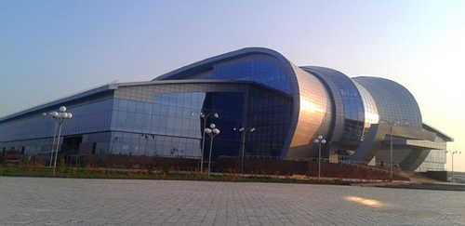
Шымкент қаласындағы Rixos қонақүйі. Қонақүйдің алдыңғы жақ қабырғасы классицизм стилінде жасалған әрі бұл стиль қонақүйге салтанатты сипат беріп тұр. Оның ірі бекзада бағаналары қонақүйге байсалды бейне сыйлайды. Бұл еуропалық стильдің негізгі композициялық құрылымы бағаналармен, ұстынтізбектермен байланысты әрі бұл бағаналар ешқандай да конструкциялық мәнге, тіреуіштік қызметке ие емес. Ұстынтізбектер тек салтанатты сарайдың сәнін келтіру үшін қажет. Бұл жерде ордерлік композиция қатыстырылған, өйткені классикалық архитектуралық ордерде (көне грек архитектуралық стилі) ғимарат бөліктері мен құрылымдары қатаң түрде сақталады, ордерлік формалар жүйесі ғимараттың ішкі бөліктеріне сымбат пен кескін беріп тұруы қажет. Қонақүй ғимаратының классикалық жүйеде жобалануы өзін толықтай ақтайды, классикалық архитектура концепциясына қарсы келмейді. Классикалық архитектураға экспрессия мен динамака, көпмағыналылық, қарама-қайшылық тән емес.
